Курс «Информатика»

(первый семестр)

Задачи на вычисления сумм рядов

Вариант 1. Даны действительные числа X и EPS. Вычислить с точностью до EPS сумму ряда. Вывести количество учтенных слагаемых.
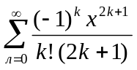

Вариант 2. Даны действительные числа X и EPS. Вычислить с точностью до EPS сумму ряда. Вывести количество учтенных слагаемых.
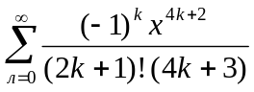

Вариант 3. Даны действительные числа X и EPS. Вычислить с точностью до EPS сумму ряда. Вывести количество учтенных слагаемых.
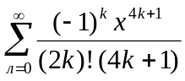

Вариант 4. Даны действительные числа X и EPS. Вычислить с точностью до EPS сумму ряда. Вывести количество учтенных слагаемых.
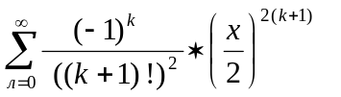

Вариант 5. Даны действительные числа X и EPS. Вычислить с точностью до EPS сумму ряда. Вывести количество учтенных слагаемых.
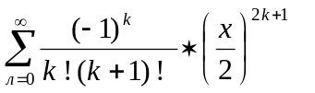

Вариант 6. Даны действительные числа X и EPS. Вычислить с точностью до EPS сумму ряда. Вывести количество учтенных слагаемых.
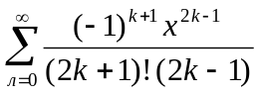

Вариант 7. Даны действительные числа X и EPS. Вычислить с точностью до EPS сумму ряда. Вывести количество учтенных слагаемых.
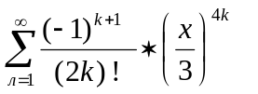

Вариант 8. Даны действительные числа X и EPS. Вычислить с точностью до EPS сумму ряда. Вывести количество учтенных слагаемых.

Вариант 9. Даны действительные числа X и EPS. Вычислить с точностью до EPS сумму ряда. Вывести количество учтенных слагаемых.
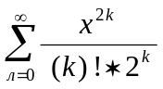

Вариант 10. Даны действительные числа X и EPS. Вычислить с точностью до EPS сумму ряда. Вывести количество учтенных слагаемых.
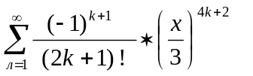

Вариант 11. Даны действительные числа X и EPS. Вычислить с точностью до EPS сумму ряда. Вывести количество учтенных слагаемых.
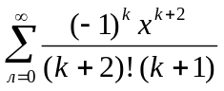
Вариант 12. Дано натуральное число n. Вычислить сумму n членов и бесконечную сумму с точностью до EPS. Вывести количество учтенных слагаемых.
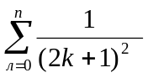

Вариант 13. Даны действительные числа X и EPS. Вычислить с точностью до EPS сумму ряда. Вывести количество учтенных слагаемых.
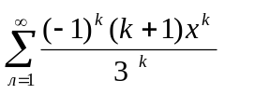

Вариант 14. Даны действительные числа X и EPS. Вычислить с точностью до EPS сумму ряда. Вывести количество учтенных слагаемых.
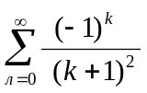

Вариант 15. Даны действительные числа X и EPS. Вычислить с точностью до EPS сумму ряда. Вывести количество учтенных слагаемых.
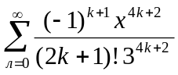

Вариант 16. Даны действительные числа X и EPS. Вычислить с точностью до EPS сумму ряда. Вывести количество учтенных слагаемых.
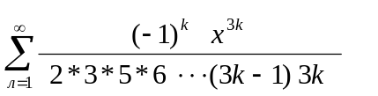

Вариант 17. Даны действительные числа X и EPS. Вычислить с точностью до EPS сумму ряда. Вывести количество учтенных слагаемых.
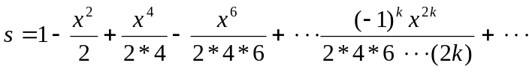

Вариант 18. Даны действительные числа X и EPS. Вычислить с точностью до EPS сумму ряда. Вывести количество учтенных слагаемых.
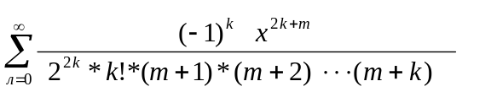

Вариант 19. Даны действительные числа X и EPS. Вычислить с точностью до EPS сумму ряда. Вывести количество учтенных слагаемых.
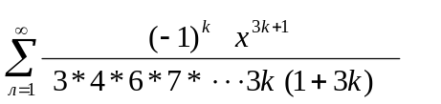

Вариант 20. Даны действительные числа X и EPS. Вычислить с точностью до EPS сумму ряда. Вывести количество учтенных слагаемых.
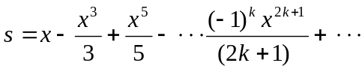

Вариант 21. Даны действительные числа X и EPS. Вычислить с точностью до EPS сумму ряда. Вывести количество учтенных слагаемых.
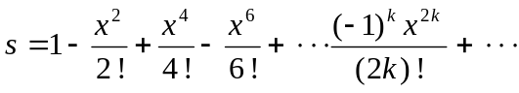

Вариант 22. Даны действительные числа X и натуральное число n. Вычислить сумму
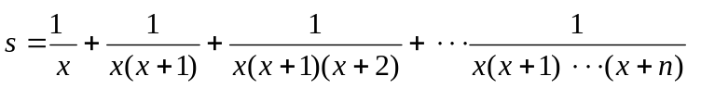

Вариант 23. Дано натуральное число n Вычислить сумму n членов и бесконечную сумму c точностью до EPS. Вывести количество учтенных слагаемых.
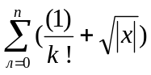

Вариант 24. Дано натуральное число n Вычислить сумму n членов и бесконечную сумму c точностью до EPS. Вывести количество учтенных слагаемых.
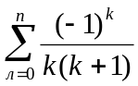

Вариант 25. Дано натуральное число n Вычислить сумму n членов и бесконечную сумму c точностью до EPS. Вывести количество учтенных слагаемых.
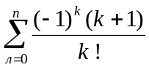

Вариант 26. Даны действительные числа X и EPS. Вычислить с точностью до EPS сумму ряда. Вывести количество учтенных слагаемых.

Вариант 27. Дано натуральное число n Вычислить сумму n членов и бесконечную сумму c точностью до EPS. Вывести количество учтенных слагаемых.
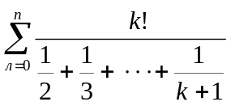

Вариант 28. Дано натуральное число n Вычислить сумму n членов и бесконечную сумму c точностью до EPS. Вывести количество учтенных слагаемых.
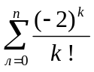

Вариант 29. Дано натуральное число n Вычислить сумму n членов и бесконечную сумму c точностью до EPS. Вывести количество учтенных слагаемых.
